|  |
| --- |
| PRACTICE EXERCISES OF THE MICROPROCESSORS & MICROCONTROLLERS  Instructor: The Tung Than  Student's name: Trần Lê Minh Đăng  Student code: 21520684 |

PRACTICE REPORT NO 2

COMMUNICATION WITH 7-SEGMENT LED AND TIMER

1. Present and draw a flowchart of the LED scanning algorithm applied to

display 7-segment led.

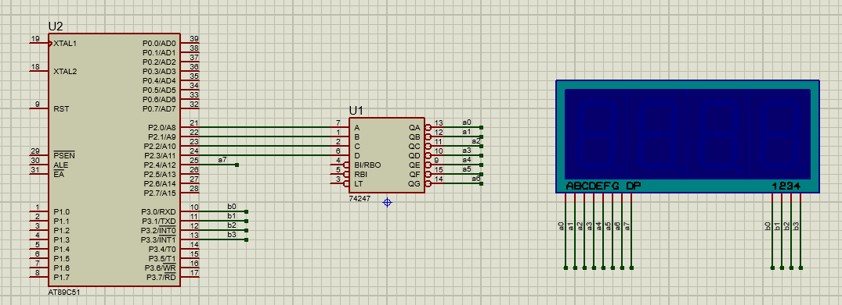

- Giải thuật quét LED từ trái sang phải

+ B1: Công tắc 1 bật, các công tắc khác tắt: P3.0 = 1, P3.1=P3.2=P3.3=0. Tức là P3 = 01H. Chuyển số cần hiển thị vào P2

+ B2: Công tắc 2 bật, các công tắc khác tắt: P3.1 = 1, P3.0=P3.2=P3.3=0. Tức là P3 = 02H. Chuyển số cần hiển thị vào P2

+ B3: Công tắc 3 bật, các công tắc khác tắt: P3.2 = 1, P3.0=P3.1=P3.3=2. Tức là P3 = 04H. Chuyển số cần hiển thị vào P2

+ B4: Công tắc 1 bật, các công tắc khác tắt: P3.3 = 1, P3.0=P3.1=P3.2=0. Tức là P3 = 08H. Chuyển số cần hiển thị vào P2

Chúng ta có thể gán A = 01H. Rồi gán P3 = A. Sau đó thực hiện lệnh quay trái A đến khi A = 10H thì kết thúc.

- Sơ đồ thuật toán

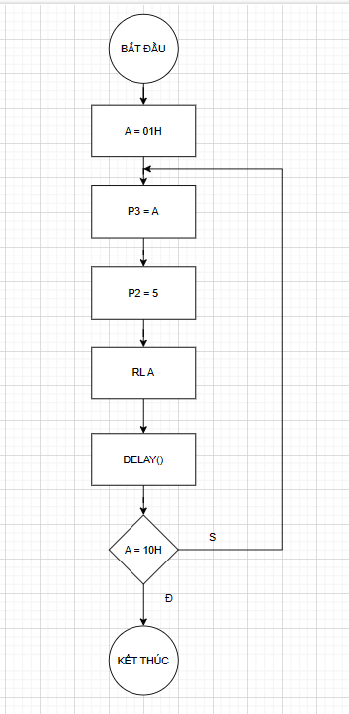

- Code minh họa

|  |
| --- |
| ORG 0H  MAIN:  CALL HIENTHI  JMP MAIN  HIENTHI:  MOV A,#01H  HT:  MOV P3,A  MOV P2,#5  RL A  CALL DELAY5MS  CJNE A,#10H,HT  RET  DELAY5MS:  MOV TMOD,#01H  MOV TH0,#HIGH(-5000)  MOV TL0,#LOW(-5000)  SETB TR0  JNB TF0,$  CLR TR0  CLR TF0  RET  END |

1. Using the 8051 microcontroller's Timer, design a clock circuit with 24h

format with the initial time set in the source code.

-**Link:**

<https://drive.google.com/drive/folders/1ahfHLvv4_2LD8m3M5XengMgsVvsRp9Ae?usp=sharing>

-Ý tưởng thuật toán

+ Sử dụng thanh ghi R1,R2,R3 để lưu giá trị của giờ, phút, giây

+ Giây tăng thêm 1, nếu bằng 60 thì phút cộng 1 và giây reset về 0. Nếu giây không bằng 60 thì tiếp tục tăng giây thêm 1, giờ, phút giữ nguyên.

+ Trường hợp phút tăng thêm 1, nếu bằng 60 thì giờ cộng 1 và phút reset về 0. Nếu phút không bằng 60 thì tiếp tục quay lại tăng giây, giờ giữ nguyên.

+ Trường hợp giờ tăng thêm 1, nếu bằng 24 thì giờ reset về lại 0

- Giải thích hàm HIENTHI:

+ Tách riêng 2 chữ số của Giờ

+ Gán A = R1 = Giờ

+ Gán B = 10

+ DIV AB: Lấy A chia B, A chứa thương của A và B, B chứa số dư khi chia A cho B. Khi đó A là chữ số hàng chục, B là chữ số hàng đơn vị của Giờ

+ Bật công tắc 1, P2 = A

+ Bật công tắc 2, P2 = B

+ Vì ta chỉ sử dụng dấu chấm ở LED thứ 2 nên khi công tắc 2 bật, ta cho dấu chấm hiển thị, tức là P2.4 = 0

+ Tách riêng 2 chữ số của Phút : Tương tự của Giờ

+ Hàm hiển thị chứa 4 câu lệnh CALL DELAY5MS nên thời gian delay của hàm là 20ms. Ta muốn thời gian delay là 1s nên tiến hành lặp lại 50 lần.

- Giải thích hàm delay5ms:

+ Đầu ta chọn Timer 0 chế độ 1 bằng câu lệnh MOV TMOD,#01H

+ Tiếp đến gán giá trị cần nạp vào thanh ghi TH0, TL0. Ở đây ta sử dụng tần số thạch anh là 12MHZ nên ta có công thức tính thời gian delay:

Tần số bộ định thời: 12MHz/12 = 1MHz

Thời gian 1 chu kỳ bộ định thời: 1/1MHz = 10‑6s

Muốn tạo delay 5ms thì số chu kỳ trễ: 5x10‑3 s/10‑6s = 5000

Khi đó ta nạp giá trị -5000 để timer đếm từ 65536 – 5000 đến 65536

+ Bật bộ định thời bằng lệnh SETB TR0

+ Lệnh JNB TF0,$ có tác dụng nhảy tại chỗ cho đến khi TF0 bật lên 1

- Source code:

|  |
| --- |
| ORG 0H  MOV R1,#16 ;GIO  MOV R2,#01 ;PHUT  MOV R3,#55 ;GIAY  MAIN:  CALL SET_CLOCK  JMP MAIN  SET_CLOCK:  CALL HIENTHI  INC R3  CJNE R3,#60,SET_CLOCK  INC R2  MOV R3,#0  CJNE R2,#60,SET_CLOCK  INC R1  MOV R2,#0  CJNE R1,#24,SET_CLOCK  MOV R1,#0  RET  HIENTHI:  MOV R4,#50  HIEN_THI:  MOV A,R1  MOV B,#10  DIV AB  MOV P3,#01H  MOV P2,A  SETB P2.4  CALL DELAY5MS  MOV P3,#02H  MOV P2,B  CLR P2.4  CALL DELAY5MS  MOV A,R2  MOV B,#10  DIV AB  MOV P3,#04H  MOV P2,A  SETB P2.4  CALL DELAY5MS  MOV P3,#08H  MOV P2,B  SETB P2.4  CALL DELAY5MS  DJNZ R4,HIEN_THI  RET  DELAY5MS:  MOV TMOD,#01H  MOV TH0,#HIGH(-5000)  MOV TL0,#LOW(-5000)  SETB TR0  JNB TF0,$  CLR TR0  CLR TF0  RET  END |

- Sơ đồ mạch trên Proteus

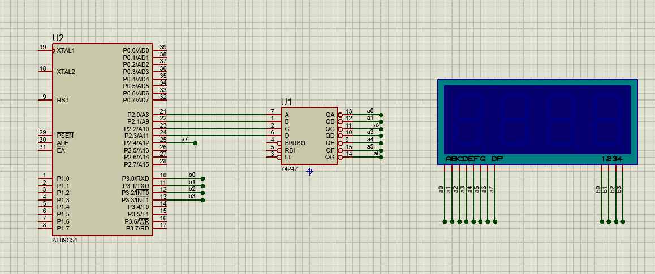

1. Exercise

With the above clock design, use a loop to create a delay instead of Timer. State

the advantages and disadvantages of the two methods.

- Ý tưởng thuật toán: Tương tự như thuật toán bài trên

- Hàm delay 5ms viết bằng vòng lặp

|  |
| --- |
| DELAY5MS_0:  MOV R6,#48  DELAY5MS_1:  MOV R5,#50  DJNZ R5,$  DELAY5MS_2:  DJNZ R6,DELAY5MS_1  RET |

Thời gian delay:

(2x2+2x50 + 2x48x50) x 10‑6 = 4.9ms

Mô phỏng

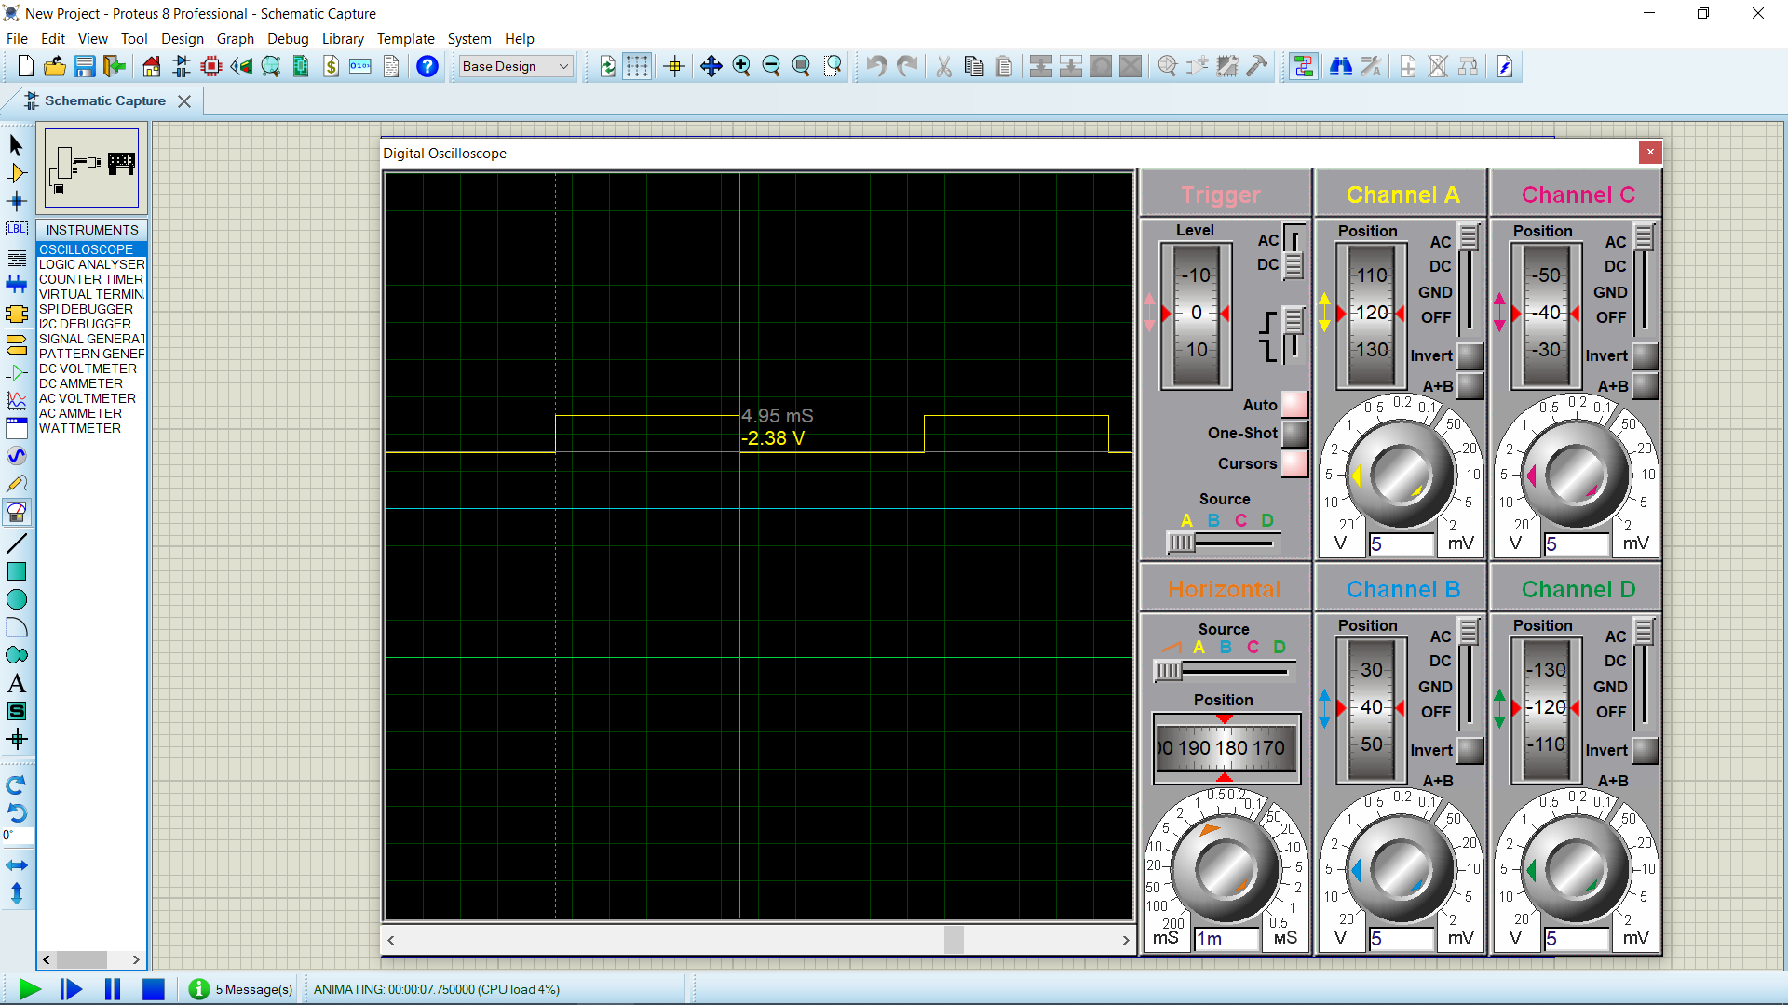

- Source code

|  |
| --- |
| ORG 0H  MOV R1,#16 ;GIO  MOV R2,#01 ;PHUT  MOV R3,#55 ;GIAY  MAIN:  CALL SET_CLOCK  JMP MAIN  SET_CLOCK:  CALL HIENTHI  INC R3  CJNE R3,#60,SET_CLOCK  INC R2  MOV R3,#0  CJNE R2,#60,SET_CLOCK  INC R1  MOV R2,#0  CJNE R1,#24,SET_CLOCK  MOV R1,#0  RET  HIENTHI:  MOV R4,#50  HIEN_THI:  MOV A,R1  MOV B,#10  DIV AB  MOV P3,#01H  MOV P2,A  SETB P2.4  CALL DELAY5MS_0  MOV P3,#02H  MOV P2,B  CLR P2.4  CALL DELAY5MS_0  MOV A,R2  MOV B,#10  DIV AB  MOV P3,#04H  MOV P2,A  SETB P2.4  CALL DELAY5MS_0  MOV P3,#08H  MOV P2,B  SETB P2.4  CALL DELAY5MS_0  DJNZ R4,HIEN_THI  RET  DELAY5MS_0:  MOV R6,#48  DELAY5MS_1:  MOV R5,#50  DJNZ R5,$  DELAY5MS_2:  DJNZ R6,DELAY5MS_1  RET  END |

- So sánh 2 phương pháp

+ Timer: Độ chính xác cao, tính toán dễ hơn, viết code phức tạp hơn

+ Vòng lặp: Độ chính xác thấp hơn, tính toán khó hơn, viết code dễ hơn